Основы художественного

конструирования из бумаги

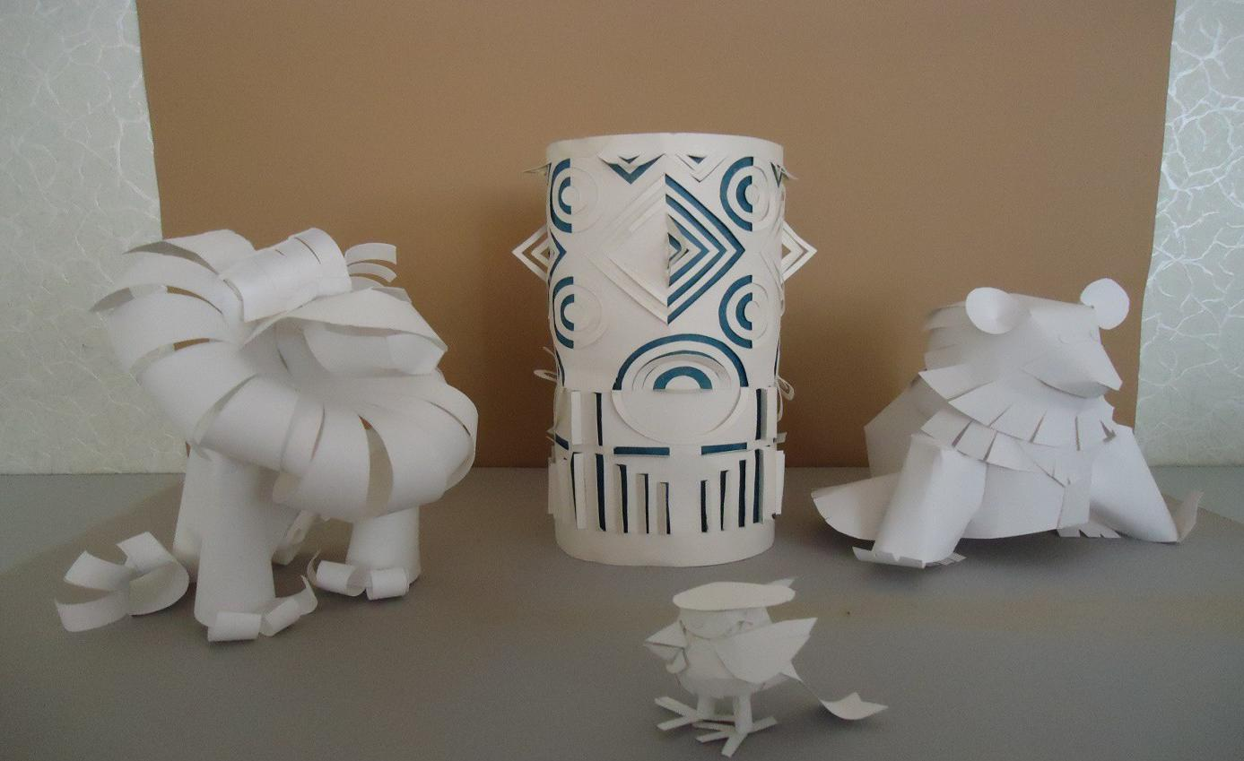

**I. Обработка материалов, владение инструментами.**

***1.1 Как выбрать бумагу***

Бумага обладает большими пластическими возможностями. Это, пожалуй, самый податливый и легкодоступный из материалов, сопровождающий человека в его жизни вот уже 2000 лет.

Бумага состоит из мелких растительных волокон, соответствующим образом обработанных и соединенных в тонкий лист, в котором волокна связаны между собой поверхностными силами сцепления. Существует несколько основных свойств, характеризующих бумагу как материал:

* + *физические*: цвет, толщина, плотность, способность впитывать жидкость,характер поверхности (гладкая, шероховатая);
* *механические*: прочность на разрыв, упругость;
* *технические*: способность подвергаться разнообразной обработке.

Применяя различные способы обработки и конструирования, можно получить выразительные формы, рельефные изображения и объёмные композиции.

Современной промышленностью выпускается большое разнообразие бумаги по толщине, фактуре, цвету в зависимости от её назначения. Имеются в продаже и специальные наборы для ручного труда. Однако для конструирования рекомендуется бумага определённого качества – плотная рисовальная или чертёжная, которая позволяет выполнять такие операции как сгибание, скручивание, прорезы, гофрирование и т.д. В настоящее время известно много видов бумаги, обладающих, теми или иными свойствами в зависимости от их назначения.

* работе со студентами и школьниками в большинстве случаев используют следующие виды бумаги: белая плотная бумага – ватман и полуватман, акварельная, цветной полукартон, калька прозрачная, для фона – бархатная бумага, обои и цветные листы из журналов.

Работа с бумагой требует знания её текстурных особенностей. Так, например, направления волокон по - разному поддаются сгибанию. Скручивая бумагу поперёк волокон, вместо идеально гладкой, можно увидеть поверхность, измельчённую трещинами и надломами. Определить направление волокон несложно. Для этого следует отрезать от листа две узкие полоски произвольной длины, одну по вертикальному краю, другую – по горизонтали. С помощью шила или карандаша обе полоски скрутить в спираль. Поверхность одной из них будет пластичной, другая покрыта мелкими трещинами. Опыт подсказывает, что правильный путь выбора текстуры бумаги для изготовления изделий зависит от изделия, а именно характера и внешнего образа.

***1.2.*** ***Материалы и инструменты***

Для того, чтобы овладеть навыками художественной деятельности, необходимо научиться применять инструменты, выработать собственную манеру их сочетания и использования в зависимости от творческого замысла.

Инструменты должны постоянно находиться в рабочем состоянии, быть всегда чистыми и пригодными к употреблению и доступными для работы. Наличие качественного инструмента улучшит и ускорит работу мастера.

4

Для обработки бумаги и картона применяют следующие инструменты:

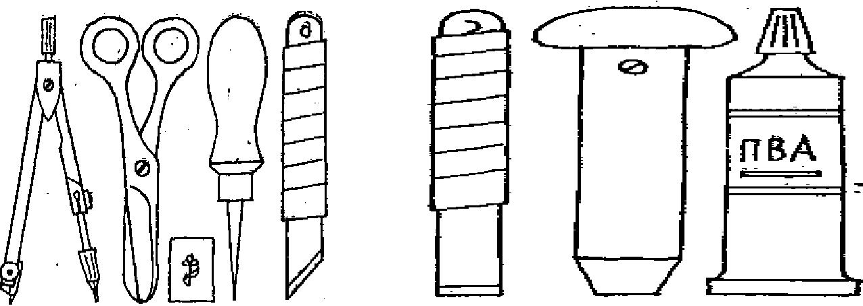

* для разметки – линейка 30 см, треугольник, карандаш, циркуль, резинка, канцелярское шило; пинцет.
* для обработки – ножницы, шило, нож-резак, пробойники разных диаметров;
* для соединительных операций – клей ПВА, «Мастер», зажимы, скотч.

Таким образом, зная технологию выбора бумаги, инструменты и материалы для работы с бумагой, можно качественно и эффективно организовать занятие по художественному конструированию из бумаги.

**II. Основы художественного конструирования из бумаги**

***2.1. Основные упражнения, способствующие развитию навыков конструирования из бумаги***

Бумага - удивительный материал, который используется не только для рисования и письма, но и для создания интересных поделок. Популярность бумаги в детском творчестве заключается в её доступности и простоте. Разнообразие её видов, цветов и фактур даёт возможность работать с бумагой в различных техниках.

Художественное конструирование предполагает аналитический характер деятельности, формирует способность к нестандартному мышлению. Использование минимума средств при максимальной выразительности приобщает учащихся к цельному видению как конкретной создаваемой формы, так и проблемы в целом. Помимо перечисленного, занятия конструированием в технике бумажной пластики вырабатывает такие качества как: усидчивость, трудолюбие, умение анализировать, самостоятельно мыслить; на занятиях наиболее активно развивается пространственное мышление.

Упражнения в создании несложных композиций и отдельных изделий способствуют приобретению навыков, которые могут помочь обучающимся при желании перейти на более высокий уровень работы.

Серьёзные занятия бумажной пластикой предполагают наличие суммы сведений из различных областей искусства. Это и умение читать простейшие схемы

* чертежи, что необходимо для выполнения выкроек различной сложности; способность чувствовать пространственную среду; владеть основными способами изображения на листе и иметь хотя бы начальные практические навыки в конструировании.

5

* Сминание, разрывание, резание, просекание бумаги - удивительный вид творчества, который может увлечь как детей младшего школьного возраста, так и старшеклассников. Работа с бумагой используется для конструирования – мятая, рваная и резаная бумага*. Приложение Рис. 1.*
* Сгибание и складывание бумаги в разных направлениях пришла к нам из Японии (оригами и киригами):

*1) оригами* – техника получения поделок из бумаги путём сгибания в многократноповторяющихся действиях и строгого соблюдения определённого их порядка. *Рис.3* *2) киригами* – это современный вид японского искусства владения бумагой сиспользованием ножниц, который в переводе с японского означает «кири» - резать, «гами» - бумага, так создаются различные предметы, фигурки животных, забавные человечки, разные снежинки, цветы и т.д. *Рис. 2.*

* Квиллинг– искусство бумагокручения, декорирование в технике бумажной филиграни - скрученные цветные бумажные ленты. *Рис.4*
* Гофропластика– техника бумагопластики, в основе которой лежит основа изображения - является гофрирование фона композиции. *Рис.7*
* Рельефография – это художественное конструирование из бумажных поло-сок, наклеенные не на плоскость, как обычно, а на торец. *Рис.5 – 6.*
* Полуобъёмная бумажная пластика – выполняется из дугообразных полосок, колец различной формы и конфигурации, с различными надрезами и прорезями, что при дает выполненной работе особые декоративные качества. *Рис.8.*
* Бумажная объёмная пластика – представляет собой систему рёбер жесткости, получаемых в результате сгиба или продавливания листа по прямой или криволинейному надрезу. *Рис. 9.*

Данные приёмы могут быть использованы при оформлении помещений, в школе на уроке, во внеклассной деятельности.

Одним из наиболее интересных видов конструирования из бумаги является технология создания изделий, по своему внешнему виду напоминающих объёмную скульптуру.

Особую выразительность приобретают изделия, выполненные в бумажной

пластике (полуплоскостная), в качестве разновидности объёмной аппликации может органично включаться как на уроках изобразительного искусства, так и в другое время, в качестве своеобразного замещения графических работ.

Бумага, картон – наиболее простые и доступные материалы. Обычно они используются на уроках технологии, изобразительного искусства и в бумагопластике. И мало кто обращает внимание на то, что бумага гнётся, скручивается, формуется, работает на упругость, жёсткость, объём. А использование именно этих свойств открывает творческие способности и конструкторские умения.

**2.2 Конструирование из бумаги.**

Конструирование из бумаги имеет свои особенности и секреты. Существует несколько основных технологических приёмов обработки бумаги:

Для формирования умений и навыков целесообразно использовать различные упражнения, выполненные с помощью резака, рицовочной булавки или шила. При работе надо помнить, что по сплошным линиям надрезы делают с лицевой

6

стороны, а по пунктирам - с обратной, такой приём называется *рицовка* (продавливание бумаги).

|  |  |  |  |  |  |  |  |  |  |  |  |
| --- | --- | --- | --- | --- | --- | --- | --- | --- | --- | --- | --- |
|  |  | **Упражнения для освоения техники бумагопластики** | | | | | |  |  |  |  |
|  | 1 |  |  | Прямоскладчатая гармошка | | | | | |  |  |
|  |  |  |  | выполняется из | |  |  |  |  |  |  |
|  |  |  | параллельных надрезов с | | | | |  |  |  |  |
|  |  |  | лицевой стороны, лист | | | | |  |  |  |  |
|  |  |  | прогибается по ним, затем с | | | | | | | | |
|  |  |  | обратной стороны в | | | | |  |  |  |  |
|  |  |  | промежутках линий. | | | | |  |  |  |  |
|  |  |  | Складывание создаёт | | | | |  |  |  |  |
|  |  |  | складную поверхность. | | | | |  |  |  |  |
|  |  |  |  |  |  | | | |  |  |  |
|  | 2 |  |  |  | В ы п о л н я е т с я | | | | | |  |
|  |  |  | криволинейный | | | надрез | | по | | |  |
|  |  |  | диагонали заготовки, | | | | | по | | | |
|  |  |  | надрезу | | делается | | прогиб, |  | с | | |
|  |  |  | обратной | | стороны | | делаются | | | | |
|  |  |  | два надреза в | | | направлении | | | | | |
|  |  |  | первого. | | Лист | формируется | | | | | |
|  |  |  | согласно линиям надрезов. | | | | |  |  |  |  |
|  |  |  |  |  | | | |  |  |  |  |
|  | 3 |  |  | Зигзагообразные надрезы, | | | |  |  |  |  |
|  |  |  | выполненные в той же | | | | |  |  |  |  |
|  |  |  | последовательности, что и в | | | | | | | | |
|  |  |  | предыдущем задании, | | | | |  |  |  |  |
|  |  |  | позволят получить | | | |  |  |  |  |  |
|  |  |  | волнообразную фактуру, | | | | |  |  |  |  |
|  |  |  | похожую на стиральную | | | | |  |  |  |  |
|  |  |  | доску. | |  |  |  |  |  |  |  |

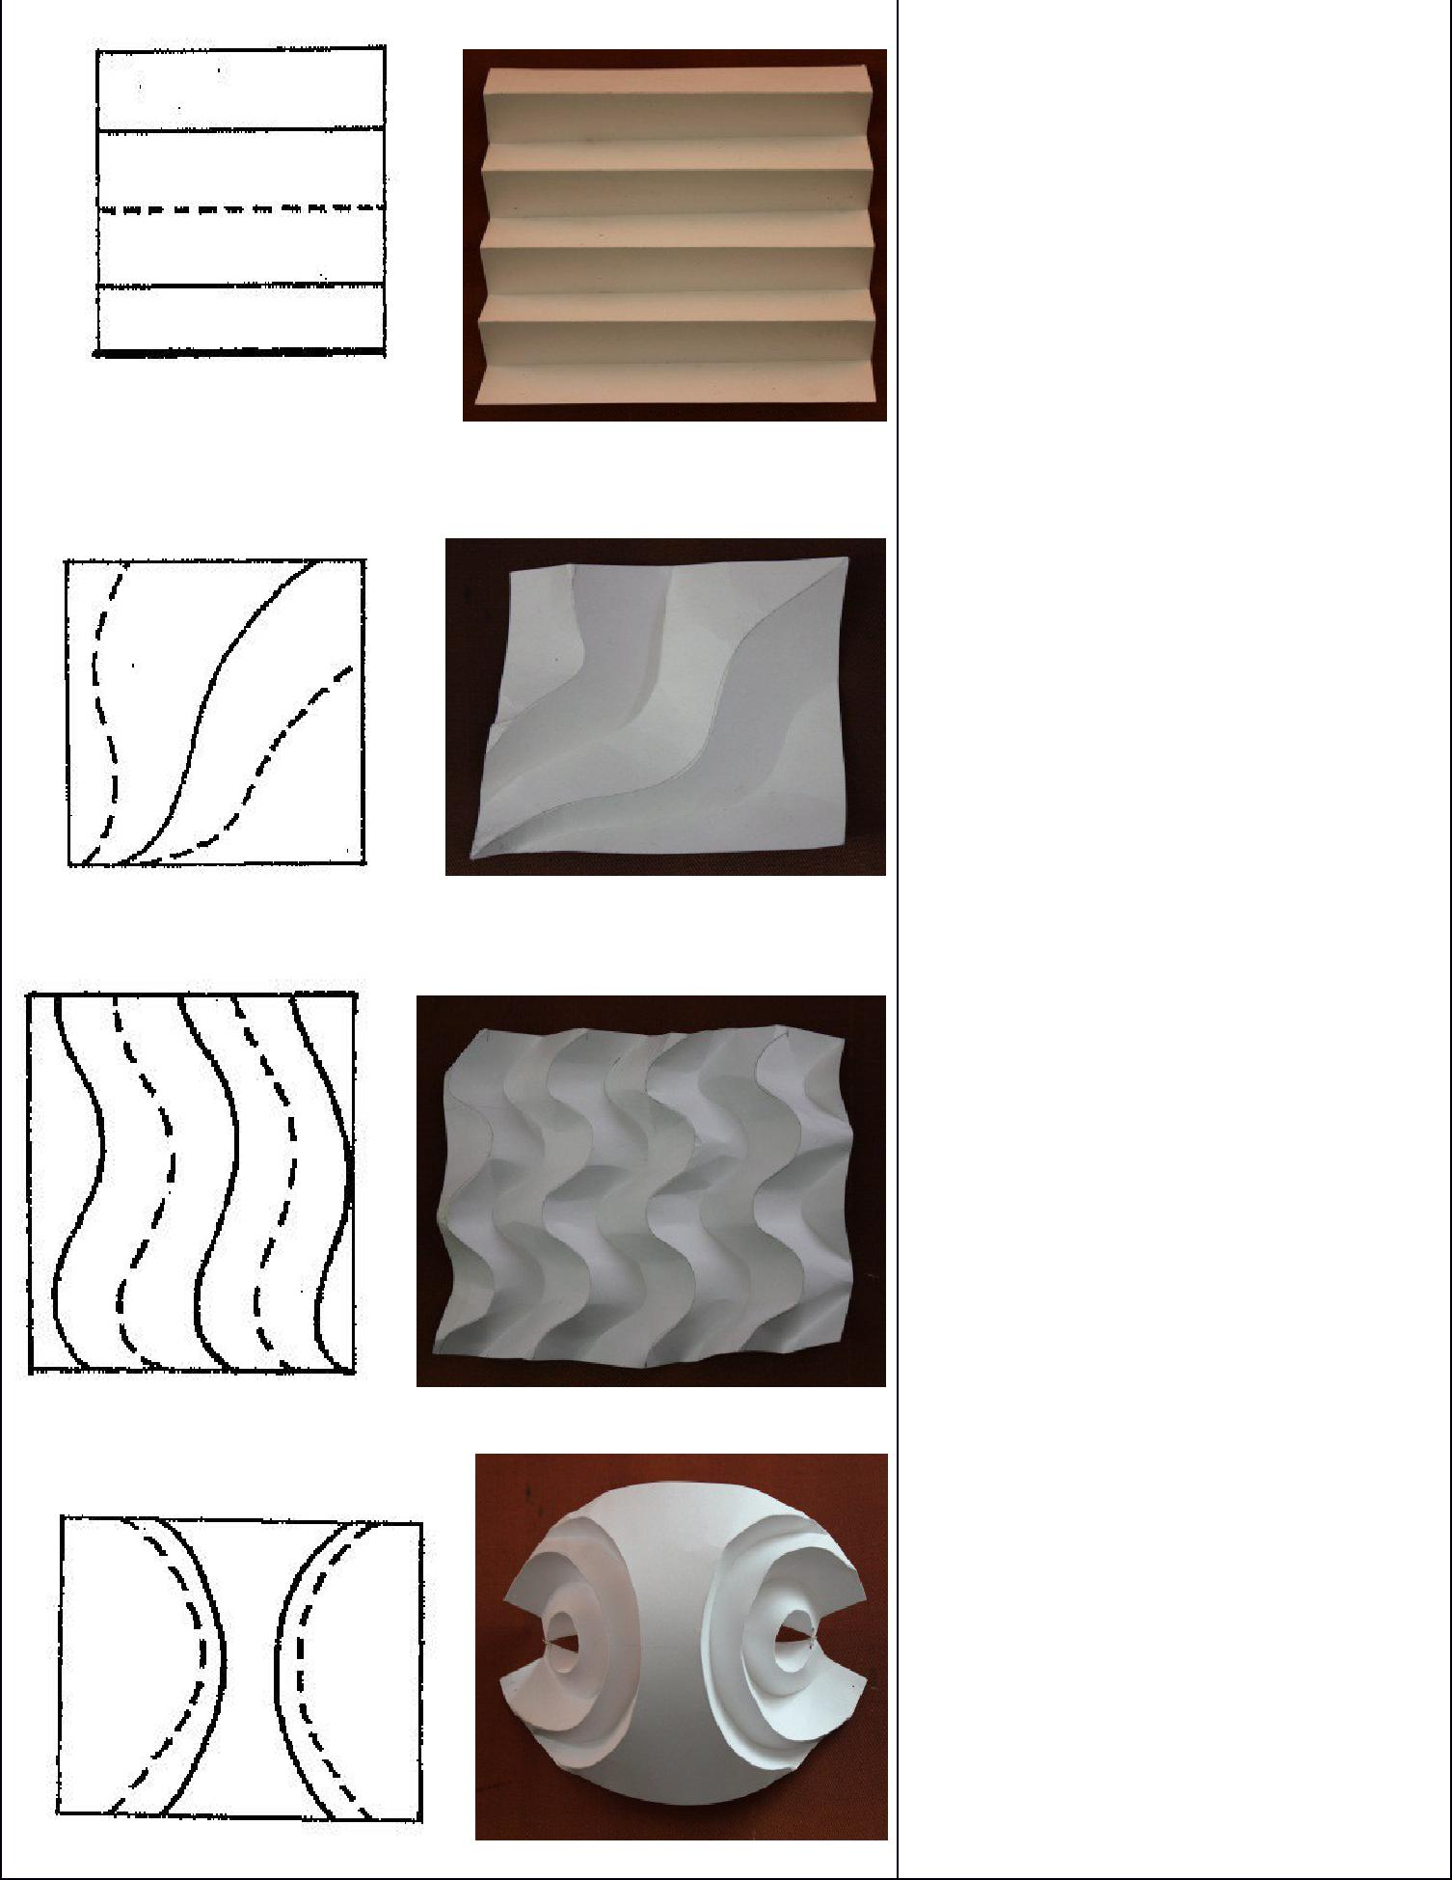

|  |  |  |  |  |
| --- | --- | --- | --- | --- |
|  |  |  |  |  |
|  | 4 |  | Изогнутые линии, |  |
|  |  |  | расположены симметрично | |
|  |  | относительно оси и не | | |
|  |  | соприкасаются между собой. | | |
|  |  | При сгибе образуется | | |
|  |  | выразительная форма, | | |
|  |  | напоминающая крылья | | |
|  |  | бабочки. | | |

7

5

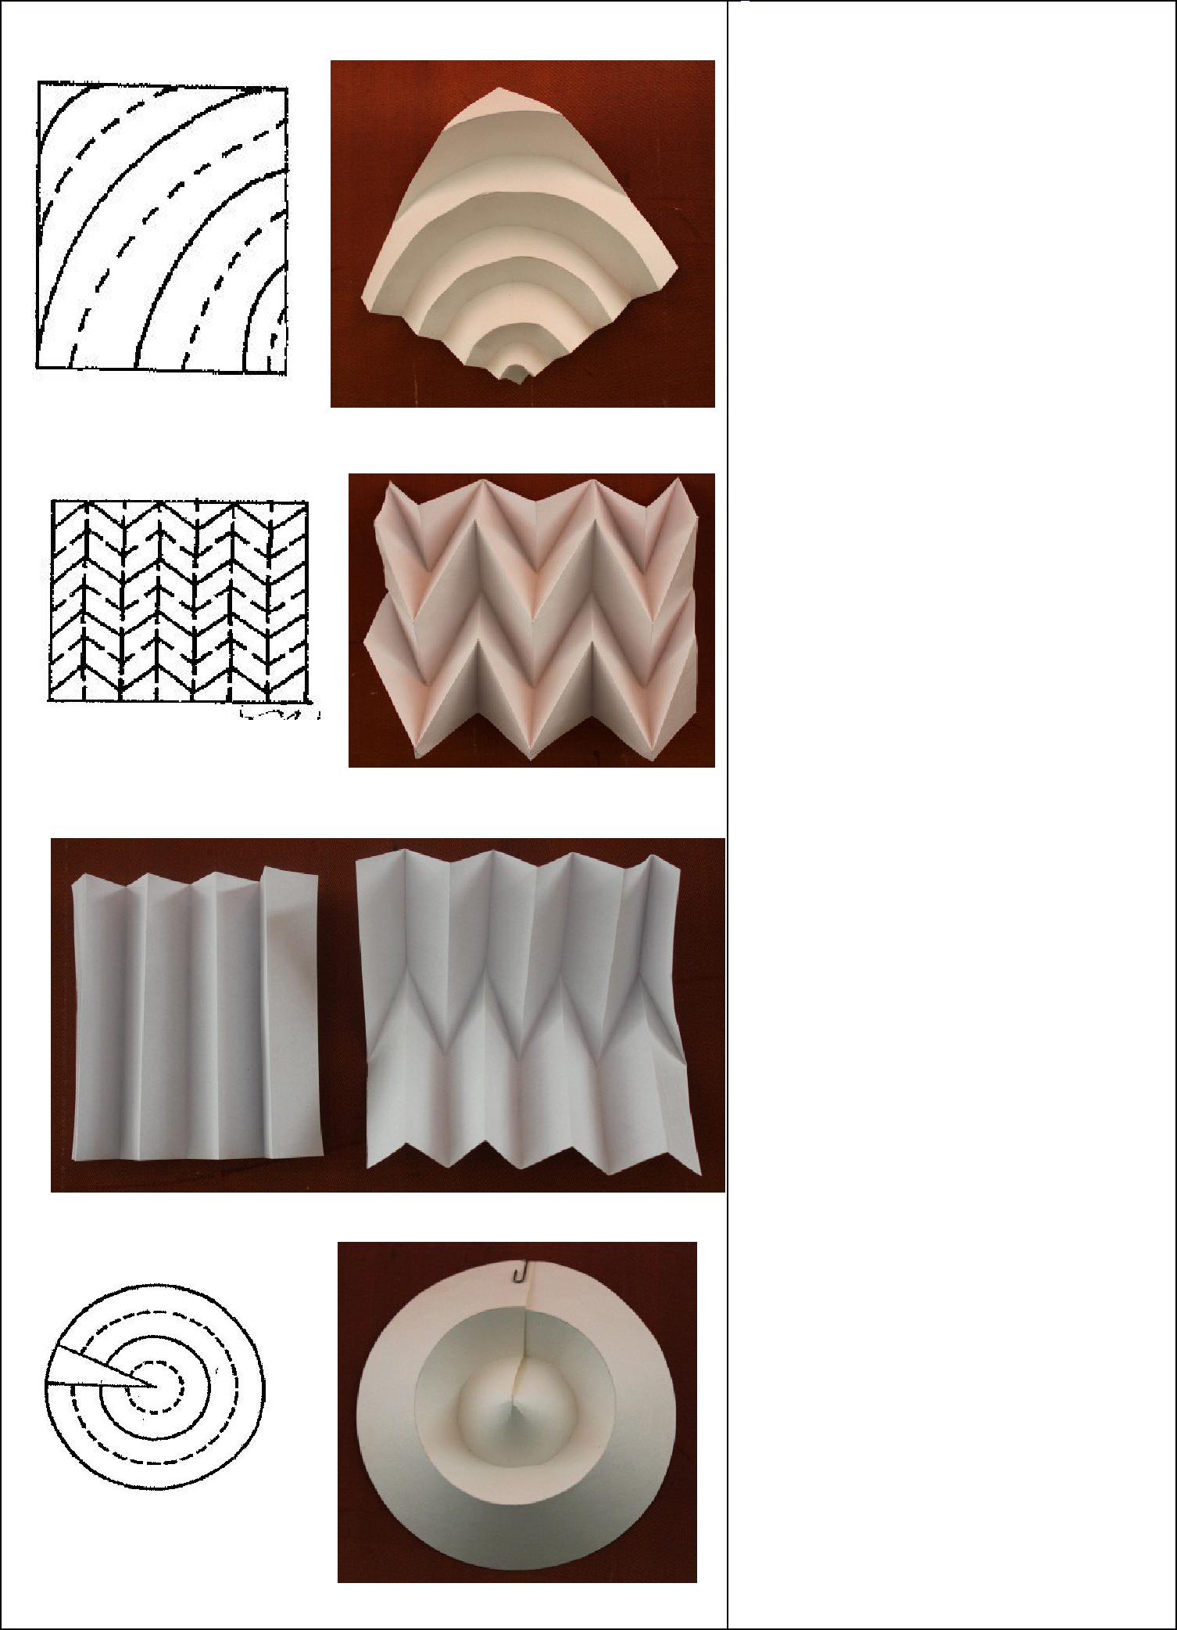

Упражнение выполняется по

тому же принципу, что и

Упр.1, но прямые линии

заменяются дугами.

Заготовка приобретает

волнообразную фактуру или

гофрированную поверхность.

|  |  |  |  |  |  |  |  |  |
| --- | --- | --- | --- | --- | --- | --- | --- | --- |
|  |  |  |  |  | |  |  |  |
|  | 6 |  |  | Криволинейная (угловатая) | | |  |  |
|  |  |  |  | гармошка, | требует очень | |  |  |
|  |  |  | большой аккуратно сти . | | | | |  |
|  |  |  | Бумага формируется по | | | | |  |
|  |  |  | надрезам, | | выполненным | | |  |
|  |  |  | согласно схеме. Готовый лист | | | | |  |
|  |  |  | п р и о б р е т а е т с л о ж н у ю | | | | |  |
|  |  |  | ребристую структуру. | | | | |  |
|  |  |  |  |  | |  |  |  |
|  | 7 |  |  | Перфорированная гармошка | | |  |  |
|  |  |  | – разновидность гармошки, | | | |  |  |
|  |  |  | делается на основе обычной | | | | |  |
|  |  |  | гармошки и | | задаётся любой | | |  |
|  |  |  | возможный | | угол сгибания | | |  |
|  |  |  | плоскости листа в различных | | | | |  |
|  |  |  | видах сгибов, фактурного | | | | |  |
|  |  |  | оформления | | на сжатие и | | |  |
|  |  |  | р а с т я ж е н и е ж е с т к о г о | | | | |  |
|  |  |  | материала. | |  |  |  |  |
|  |  |  |  |  | |  |  |  |
|  | 8 |  |  | Выпуклые и вогнутые | | форм – | |  |
|  |  |  |  | поверхности круглых | |  |
|  |  |  | выразительная конструкция, | | | | |  |
|  |  |  | напоминающая форму глаз, | | | | |  |
|  |  |  | подставку, шляпу, цветок, | | | | |  |
|  |  |  | колесо, юбку, или фонарик на | | | | |  |
|  |  |  | ёлку. Фигура имеет элементы | | | | |  |
|  |  |  | полуобъёмного декора с | | | | |  |
|  |  |  | устойчивой фронтальной | | | | |  |
|  |  |  | поверхностью | | | | |  |

8

|  |  |  |  |  |
| --- | --- | --- | --- | --- |
|  |  |  |  |  |
|  | 9 |  | Объёмно - пространственная |  |
|  |  |  | форма - основана на |  |
|  |  | формовке плоскости листа, | | |
|  |  | пластических свойствах: | | |
|  |  | гибкости, упругости ребер | | |
|  |  | жесткости и конструктив- | | |
|  |  | ности – линии варьируются в | | |
|  |  | зависимости от упражнения | | |
|  |  | сгибов криволинейного | | |
|  |  | рельефного рисунка. | | |

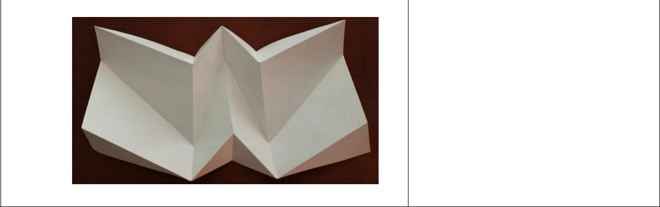

Таким образом, знакомство с основными техниками и упражнениями по раз -витию навыков конструирования из бумаги поможет учащимся сформировать умения и навыки в пространственном и образном мышлении, исполнительских и конструкторских знаний и творческих способностей. Освоить принципы выявления пластики фронтальной поверхности за счет светотеневых градаций.

**2.3 Виды и возможности бумагопластики.**

Всем в детстве доводилось выполнять различные изделия из картона и бумаги: конверты, упаковки, коробочки, ёлочные игрушки и т.д. Однако не все знают, что из обычной чертёжной бумаги можно выполнять и сложные объёмные конструкции, например: фигурки зверей, птиц, животных, людей, элементы архитектуры *(рис.1-2).* Конструирование из бумаги имеет свои особенности и секреты. Чтобы овладеть ими, надо изучить азбуку формообразования.

***Азбука бумажной пластики***

Под термином «бумажная пластика» следует понимать азбуку приемов худо-жественной обработки в плоских изображениях, объемных и полуобъемных конструкциях, фантазиях из предметных и абстрактных форм. Любое изделие создается на основе конструкции, которая представляет собой систему ребер жесткости, получаемых в результате сгиба листа бумаги.

Создавая сложные формы, не обойтись без сгибов криволинейного характера. Некоторые кривые линии на бумаге можно получить с помощью резака или шила. Следует помнить, что глубина надреза не должна превышать половину толщины листа. Глубокий надрез может превратиться в нежелательный сквозной надрез заготовки. При работе надо иметь в виду, что по сплошным линиям надрезы делают

* лицевой стороны, а по пунктирам – с обратной, такой прием называется ***рицовка*** (продавливание бумаги).

Выполнение упражнений и творческих заданий предлагается только из белой плотной бумаги с целью выполнения многообразия светотеневых эффектов и их эстетической выразительности.

***Приёмы соединения бумаги.*** При работе с бумагой для соединительных операцийиспользуют два вида соединений: неразъемные (склеивание внахлест и в торец), разъемные (соединение щелевым замком внешнего и внутреннего зацепления, плетение). Наиболее распространенным из них является склеивание внахлёст. При этом виде склеивания клей наносят тонким слоем или капельками на поверхность одной из

9

склеиваемых деталей, точно по разметке. Затем поверхности прижимают и держат до склеивания. Если склеивают большие поверхности, то клей наносят от центра к краям тонким слоем. Таким же образом надо проглаживать склеиваемые поверхности, выпуская пузырьки воздуха, попавшие между ними. Чтобы не запачкать склеиваемые поверхности, на них надо положить чистый лист бумаги и уже по нему проглаживать. Для временного соединения склеиваемых поверхностей можно использовать канцелярские скрепки, зажимы и клейкую ленту – скотч.

***Пути освоения техники бумагопластики.***

Дети младшего школьного возраста, конечно, не в состоянии сразу охватить весь объём приёмов и способов работы с бумагой. Даже самые способные, но не имеющие подготовки теряются в многообразии форм и приёмов их создания. Для того, чтобы ученик смог уверенно манипулировать доступными его возрасту и уровню приёмами, его надо вводить в мир бумажной пластики постепенно, закрепляя каждый полученный навык. При этом важно найти золотую середину между выполнением работ по готовому образцу, помогающим детям осваивать технику, и самостоятельной творческой работой.

*Целесообразно разделить виды работы на следующие разделы:*

* работа с формами, сконструированными из полосок бумаги;
* создание образов на основе одного цилиндра;
* создание образов на основе одного конуса;
* использование криволинейных прогибов (создание масок);
* работа над игрушками и геометрическими фигурами.

*Знакомство с каждым видом работы проводится по однотипной схеме:*

* просмотр видеоряда (рисунки, схемы, готовые работы);
* анализ конструкции, специфики передачи формы, характера;
* анализ образца, выполнение упражнений, необходимых для его изготовления;
* выполнение работы на основе образца, с возможным внесением своих изменений и дополнений, не нарушающих первоначальную структуру;
* проводится обсуждение того, что можно сконструировать, используя эти приёмы;
* самостоятельная творческая работа детей.

**2.4 Рельефография.**

***Подготовка бумажных лент.***

***Фронтальные композиции из полосок бумаги.***

***Рельефографией -*** называется художественное конструирование в техникевыполнения различных изделий из полосок бумаги. Особенность техники состоит в том, что узор или изображение, выполненные из бумажной полосы, приклеивается к основе на торец. Это позволяет добиваться очень интересных пластических эффектов. Бумажная полоска может стать исходным материалом для создания объёмных композиций. Кольца, объёмные спирали, изогнутые и скрученные бумажные полоски, смонтированные вместе, помогут создавать интересные декоративные узоры и ёлочные украшения. *Приложение рис.5*

Одну из наиболее простых исходных декоративных заготовок в рельефной

10

композиции можно успешно применить в самых различных вариантах: в эскизе — это бумажная лента. Освоив приемы работы с бумажной лентой важно показать объемность, конструкцию рисунка и необычную формовку изделия.

В одной работе можно использовать полоски различной ширины.

Обычный бумажный лист способен к сказочным превращениям. Фантазия плюс желание сделать что-нибудь интересное, необычное - и бумажные ленты превращаются в сказочных героев - животных и птиц. Бумага может быть гибкой лентой поставленной на ребро, скрученной в спираль, кругом, выпуклой или вогнутой формой жёсткой гофрированной решеткой, рельефным шрифтом и т. п.

***Подготовка бумажных лент:***

1. Ленты должны быть ровными с двух сторон.
2. Резать ленты остро заточенным ножом по фальцлинейке.
3. Бумагу использовать плотную, цветную, гофрированную.
4. Заготовленные ленты можно окрасить акварелью, гуашью.

Нарезка бумажных лент довольно не простое дело, здесь нужен определённый навык в работе с резаком, который должен быть очень хорошо заточен. Ленты нарезаются с помощью металлической линейки и резака, который необходимо держать в руке строго вертикально к бумаге. Бумагу следует резать только по направлению волокон и на ровной поверхности. Ширина ленты зависит от характера рисунка. Если рисунок небольшой и содержит мелкие детали, то ленту следует брать уже по отношению к крупному рисунку. Обычно ленты режутся шириной от 5 до 10 мм.

***Виды композиции из полосок бумаги***

1.Плоскостная композиция - плетение из полосок бумаги (закладка, шахматка).

2.Торцевая композиция - узор или изображение крепятся на торец бумажной ленты.

3.Объёмная композиция - на основе цилиндров, колец, спирали и гнутых форм. Принцип выполнения декоративных работ довольно прост – он заключается в том,

что бумажная полоса наклеивается торцом на линию рисунка. В результате вместо плоского рисунка получается изображение с богатой светотенью, а в случае применения цветной бумаги придаёт выполненной работе особые декоративные качества. Саму технику исполнения можно назвать рельефографией. В одной работе можно использовать полоски бумаги различной ширины и разные по цвету.

***Технология подготовки рисунка***

Выбор темы, сюжета и композиционное решение – основополагающий момент в изобразительном искусстве. Выполняя композиционный рисунок – растительный, животный мир, орнаменты, символику или архитектуру следует помнить, что его придётся выклеивать. Поэтому не следует перегружать рисунок лишними деталями, достигая простоты и выразительности.

Сложность рисунка должна соответствовать особенности этой техники, чтобы светотень не «забивала» рисунок, а наоборот, подчёркивала его выразительность. Характер линий, их высота, степень изгиба, сопряжений и округлений, изломов – всё должно быть поставлено в прямую зависимость от свойства бумаги и возможности повторить полоской бумаги рисунок.

11

***Как подготовить рисунок, каким он должен быть?***

Любой вид человеческой деятельности требует знаний, умений и навыков в её освоении, которые приобретаются посредством подражательной, исполнительской и творческой активности (изображаются новые, оригинальные пути решения). Выполняя рисунок, не следует перегружать его лишними деталями, а изображать лишь самое необходимое, достигая простоты и выразительности. Сложность рисунка должна соответствовать особенности этой техники, чтобы светотень не «забивала» его, а наоборот, подчеркивала его красоту. Характер линий, их толщина (высота), степень изгиба, сопряжений и округлений, изломов – всё это должно быть поставлено в прямую зависимость от свойства бумаги и от возможности повторить полоской бумаги рисунок.

***Перевод рисунка на основу***

Соблюдение аккуратности и чистоты - залог эффективности в достижении желаемого результата. Тщательно проработанный эскиз переводят на картон через светлую копировальную бумагу тонким твердым карандашом. Если в композиции имеются очень мелкие детали, то их рисовать не следует, их делают по эскизу. Слабо переведённые линии дорисовывают и уточняют по рисунку.

*Формообразование лент.* Прежде чем приступить к работе, нужно придатьбумажным лентам необходимую форму соответственно рисунку. Ленте можно придать прямолинейные, угловые и криволинейные формы, различного рода завитки

* изломы. Предварительно протянуть ленту между линейкой или ножом, прижав их большим пальцем правой руки под небольшим углом, можно получить округлые формы и всевозможные завитки. Постепенно примеряясь к рисунку, достигается точный повтор линии карандаша и ленты. Таким образом, элемент за элементом подгоняется весь рисунок, сделав несколько элементов, их приклеивают, постепенно доводя рельефный рисунок до завершения.

*Приклеивание бумажных лент.* Приклеивание элементов рисунка из бумажныхлент является завершающим и весьма кропотливым делом, требует внимательности, аккуратности и усидчивости. Клей «Мастер», ПВА средней густоты, при помощи тонкой кисточки наносят на торец заготовки тонким слоем, быстро приклеивают на нужное место и слегка прижимают в течение нескольких секунд сверху. Когда лента прихватится клеем, берут другой элемент, повторяя ту же операцию, обращая постоянно своё внимание на то, чтобы элемент плотно приклеивался к основе, а клей не выступал за пределы основания бумажной полосы.

**Ленточные изделия (кошка и мышка)**

Дети знакомятся с приёмами сгибания, разметки и резания, используя плотный ватман. Предлагаю сделать кошку и мышку из бумажных полосок шириной 4 см.

Для изготовления кошки конец полоски смазывают клеем, накручивают на указательный палец и прижимают. Остальную часть полоски сгибают, образуя лапы, спинку и хвост, в пропорциональной зависимости от размера головы. В местах образования лап полоску склеивают, определяют передние и задние лапы, разрезают пополам. Определяют хвост, разрезают вдоль на три части. Крайние полоски отрезают, но не выбрасывают – из одной делают усы несколькими разрезами с обоих краёв, из второй полоски вырезают бантик. Уши не приклеивают, делают на затылке

12

два наружных разреза под острым углом снизу вверх и шилом делают два отверстия на месте глаз. Это изделие очень динамично в игре. Мышку делают из более узкой полоски. Полоску сгибают пополам и оба конца одновременно складывают краями в центре. Затем эти складки склеивают внахлёст. Уши делают, как у кошки, разрезами на затылке, только концы закругляют. Хвост и усы вырезают из обрезков, а затем приклеивают к изделию, шилом прокалывая отверстия на месте глаз.

**Рельефная декоративная композиция «На дне морском»** выполнена избумажных полосок и наклеена торцом на линию рисунка. В результате вместо плоского рисунка получается изображение с богатой светотеневой фактурой, а в случае применения цветной бумаги и с цветовой характеристикой придаёт выполненной работе особые декоративные качества.

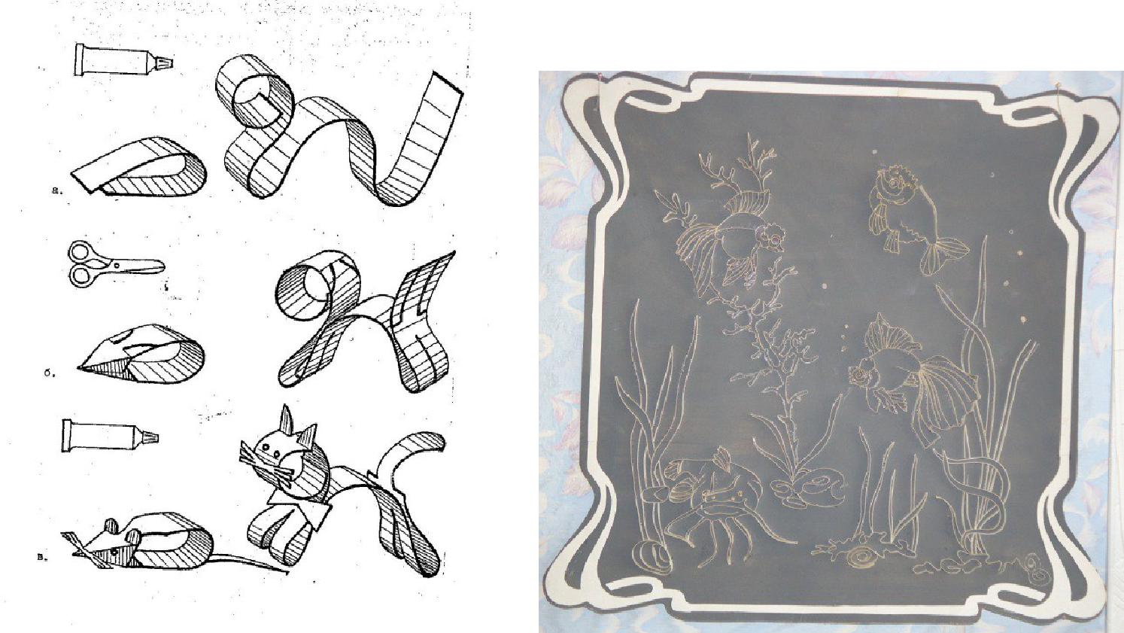

Научить детей всему этому, вызвать

* них интерес к творчеству, пробудить желание творить самостоятельно – одна из основных задач руководителя кружка.

**2.5. Закономерности преобразования плоской формы.**

***Формообразование объёмной пластики.***

* отличие от рельефного рисунка, в котором объёмность создаётся за счёт светотени бумажными лентами, в данной работе изображение создаётся в полуобъёмной композиции, элементы которой могут быть сравнимы с барельефами. Например, полуобъёмные маски, обоепластика – вырезанные цветы из обоев и наклеенные в половину объёма цветка на плоскость - всевозможные фигуры, стилизованные растения и животные, полукруглые элементы, наклеенные композиционно на плоскость, создавая объёмно-пространственную форму. Такие работы представляют собой более сложную ступень декоративных работ в технике бумажной пластики. Приклеивание изделия не представляет особой сложности. Если имеется эскиз узора и вырезаны все необходимые детали, то их

13

следует разложить в порядке на плоскость, отметить слегка карандашом (точка, штрих), а потом поочерёдно приклеивать к основе. *Приложение Рис.8. (Дама,* *орнаментальная композиция из дугообразных элементов).*

***Объёмная пластика.*** Объёмные композиции являются более сложными поотношению к предыдущим, так как из плоских бумажных листов нужно создать за счёт трансформации листа объёмные изделия, которые можно сравнить со скульптурными композициями кругового обзора, предметами быта, макетами, театральными декорациями. В этой технике можно выполнить сложные объёмные конструкции, как например: фигуры людей, зверей, птиц, животных, модели машин, элементы архитектуры - все они отличаются условностью, упрощением и стилизацией. *Приложение Рис.9.*

Выполнение объёмных композиций имеет много общего с художественным конструированием, базирующимся на общепринятых закономерностях в умении создавать изделие на основе системы рёбер жесткости, которые получаются посредством сгибания листа бумаги, вырезов и склеивания. Готовые образцы, выкройки и схемы дают возможность овладеть этой техникой большинству желающих, однако сложные пластические композиции требуют глубоких знаний

* области изобразительного искусства при создании оригинальных образов. Изделия для изготовления в объёмной пластике следует выбирать интересные
* конструктивном отношении и доступные в изготовлении. Посильность работы с постепенным возрастанием трудности способствует развитию интереса, навыков работы, воспитывает творческую активность, инициативу, самостоятельность, а главное - постепенно развивает объемно – пространственное мышление.

Целесообразно допускать различные варианты заданий с внесением элементов творчества. Учащиеся на конкретном материале видят, что полученные ими знания, умения и навыки позволяют изготавливать самые разнообразные изделия.

***Изготовления рамки для картины***

Великие художники разных эпох не только придавали огромное значение правильному выбору обрамления своих работ – они делали эскизы элементов багета или даже сами его изготавливали. В связи с этим необходимо *знать:*

* Рама цветом и декоративной отделкой не должна выделяться и отвлекать зрителя от картины, которую обрамляет;
* Для изготовления рамки используют багет, представляющий собой фасонную планку, орнаментированную и покрытую краской;
* Определить размер развёртки рамки в пропорциональном отношении периметра картинной плоскости;
* Для рамки использовать плотный ватман или акварельную бумагу;
* Аккуратно, твёрдым карандашом начертить чертёж – вырезать его, по линиям сгиба выполнить рицовку – прогнуть линии сгиба шилом; склеить углы рамки клеем «Мастер» или «ПВА», соединив все линии под прямым углом. Проверить

качество работы. *Рис.11.*

Для детских рисунков и аппликаций прекрасно подойдёт рамка выполненная из плотной бумаги или цветного картона. Бумажные рамки служат эффектным обрамлением для трёхмерных бумажных композиций. *Рис. 5 – 8.*

**2.6 Методическое обеспечение урока**

14

***Основные этапы усложнения заданий и упражнений.***

На основе общего обучения конструированию из бумаги я предлагаю систему педагогической работы, включающую разные технологии конструирования.

Обучение детей необходимо начинать со знакомства с разными свойствами бумаги (мягкость – жесткость, толщина, прочность, возможный окрас; с бумагой можно по-разному действовать: мять, рвать, скручивать, клеить и создавать разные формы). С этой целью организуются занятия игрового характера, где создаются условия для *практического экспериментирования с бумагой*. Этот этап работы является как бы подготовительным.

*На первом занятии* детям раздают разную цветную бумагу (в основноммягкую): гофрированную, писчую газетную, столовые салфетки, папирусную и т.п. При этом их внимание надо обратить на особенности каждой бумаги и предложить её пощупать, помять, порвать, пошуршать ею и определить, какая бумага громче шуршит, какая легче рвётся и мнется и т.п.

Дети, как правило, занимаются этим с удовольствием. Они наслаждаются производимым шумом, изменением формы бумаги. В результате одни дети рвут из мягкой бумаги длинные полоски, другие скатывают из нее маленькие комочки, третьи пытаются сделать большой ком, но он распрямляется и образует какую-то фигуру. В конце занятия педагог вместе с детьми рассматривает результаты деятельности детей и анализирует образы и находит сходство с предметами.

*На втором занятии* дети из мягкой бумаги (гофрированная, газетная,салфеточная) делают сминание - разные по величине шарики (величина задаётся размером бумаги). Готовые разноцветные шары педагог в классе подвешивает на ниточках и дети любуются тем, как они вертятся над головами.

*На третьем занятии* дети украшают одежду циркового клоуна, делают длянего разные предметы: султанчики, шары и т.п. Очень важно, что целостную форму, которую они создавали ранее, дети используют здесь в качестве деталей общей композиции.

*На четвертом занятии* детям раздаются силуэты корзинки и дерева, сделан-ные из крученной мягкой бумаги. Дети должны украсить дерево яблони и сделать для нее листочки и яблочки, а под ней – траву и корзинку для красивых цветов.

*На пятом занятии* дети используют все виды бумаги, разную технику работы

* ней, а также элементы рисования, создают общие композиции на темы: «Зима» и «Лето», как бы оживляя предварительный рассказ педагога.

*На последующих занятиях* дети начинают осваивать более сложную технику:оригами, киригами и затем квиллинг. Обучение искусству оригами необходимо начинать с отдельных элементов изделий – «базовых форм». Из базовых форм можно сделать с детьми множество фигур как плоских, так и объемных. Например, журавлика, лягушку, катамаран, самолетик, вертушку, цветы и многих животных.

Занятия конструированием в технике бумажной пластики вырабатывают у учащихся такие качества, как усидчивость, трудолюбие, умение анализировать и развивается пространственное мышление.

15

***Конспект урока по предмету «Изобразительное искусство» По программе Неменского Б.М.***

Дата_______

Группа - 3 класс

Время - 2 урока

***Тема урока:* Театральные маски**

*Вид урока:* комбинированный урок

*Тип урока:* практическая работа - художественное конструирование из бумаги.

*Цель урока:* Формировать знания о роли художника в создании красочного зрелища.Познакомить с масками, как способом перевоплощения. Научить создавать

полуобъемные карнавальные маски с элементами бумагопластики.

*Задачи урока:*

*Образовательная:* дать учащимся представление о театральной, карнавальнойи обрядовой маске, существующей в разных странах. Обучить учащихся умению моделировать полуобъемные маски и прививать навыки работы над объемной формой, учить видеть и предавать в маске ощущение доброго или злого героя.

*Воспитательная:* воспитывать аккуратность, внимательность в работе,художественный вкус, ответственность, взаимопомощь, стремиться выполнить красивую работу. Воспитывать любовь к театру.

*Развивающая:* развивать потребность детей в творчестве. Развивать конструк-торские умения, логическое мышление, воображение, эстетический вкус и гармонию красоты.

**Оборудование:**

*Для учителя* – образцы цветных масок, выкройки и виды масок, лучшие работыучащихся, магнитофон, песня «Карнавал», альбом, ножницы, клей.

*Для учащихся:* альбом, цветная бумага, карандаш, ножницы, клей, кисточка,разноцветные лоскутки ткани, нитки, тесьма.

*Зрительный ряд:* презентация театральных масок разных народов.

**План урока**

1. Организационная часть урока
2. Объяснение нового материала
3. Анализ образцов масок (маски - герои)
4. Физкультминутка
5. Практическая работа учащихся
6. Рефлексия
7. Итог урока
8. Уборка рабочих мест

**Ход урока**

1. **Организационная часть урока**
   * + приветствие
     + проверить готовность учащихся к уроку
     + повторить правила техники безопасности.
   1. **Объяснение нового материала:** *На экране открывается стихотворение и*

16

*символ театра – изображение двух масок:*

Маски театральные,

Маски карнавальные,

Надеваешь маску,

Попадаешь в сказку.

- Миша, Лена, подойдите ко мне! Наденьте маски.

На Мишиной голове маска клоуна, а Леночка превратилась в кошку.

* Теперь вы не Миша и Лена, а клоун и кошка. А ну – ка, войдите в роль и разыграйте сценку! Например, «На арене цирка».

Игрой остались довольны все – и актеры и зрители.

*«С игры и начинается театр»,* - говорю я ребятам.

- «Достаточно надеть маску, изменить голос, жесты – и начинается театр.

* в данном случае в игре ребятам очень помогли маски, они помогли им сыграть свои роли».

Дети, прочитайте слова и подумайте, какую тему мы сегодня будем изучать, куда мы мысленно отправимся сегодня? (Актёр, режиссёр, занавес, афиша, маска). «Верно, и сегодня мы будем пристально рассматривать одну деталь, относящуюся к театральному миру».

* Все слова связаны с театром, поэтому наша тема – ТЕАТРАЛЬНЫЕ МАСКИ.
  + *Наши с вами задачи на сегодняшний урок:*
    1. Узнать историю возникновения масок.
    2. Из каких материалов делают маски.
    3. Узнать о роли художника в создании масок.
    4. Научиться делать маски.
* *Сообщение учителя* «*История создания масок», рассказ сопровождается показом слайдов с изображением различных масок.*

С давних времён люди подметили, что быть кем-то, играть кого-то легче в маске. Поэтому маска пришла к нам из глубокой древности. У каждого народа были свои маски. Их делали из кожи, золота и серебра. Украшали драгоценными камнями, выдалбливали из дерева, вырезали на них орнамент и узоры.

В Древней Греции, которая является родиной театра, во время шумных праздничных процессий в честь бога Диониса, бога виноградарства, разыгрывались сценки из жизни. Участниками представлений были только мужчины. Они выступали в мужских или женских масках. Меняя маски, актёры играли по нескольку ролей в каждом спектакле.

* в России тоже были праздничные игрища с масками и чучелами. Например, на Рождество или масленицу. Веселясь, люди наряжались в разные костюмы и маски. Поэтому их называли ряженными. Рядились в птиц и зверей – коня, быка, медведя, козу, курицу и журавля.

Маска козы, например, олицетворяла плодородие.

Затем праздники и представления перешли с городских площадей на

17

театральную сцену и появились театральные маски.

Общеизвестный символ театрального искусства – смеющаяся и плачущая маски.

* + настоящее время маски широко используются в цирковых представлениях и кукольных театрах.
  + большинстве европейских стран актёры не надевают масок на сцене, но сценический облик актёра в образе конкретного героя, как и в древние времена, определял художник. Таким образом, цель работы художника в театре – помочь актёру.
* А чем сейчас заменили маски? (гримом).
* Как называется художник, накладывающий на актёров грим? (гримёр).

1. **Анализ образцов масок (маски - герои)** - *Какие образы масок вам известны?*

- Маски… Добрые, злые, веселые, грустные, комические, трагические маски.

- *Учитель обобщает и дополняет ответы детей:* - «Жизнерадостные, добро-душные персонажи масок – (обязательно улыбка по лицу, уголки губ будут при-подняты вверх или рот будет «до ушей», а брови как будто «подскочили вверх»).

- Устрашающие маски – (враждебность, злость, уныние – выражаются: сомкнутые губы, опущенные уголки рта вниз, брови сдвинуты к переносице, глаза сужены с некоторым прищуром).

* Давайте внимательно рассмотрим различные маски, узнаем, из каких материалов они делаются, какой формы, размера бывают, каких героев могут показывать, как мы понимаем, маска какого героя перед нами.
* Каждая группа получила фотографию одной маски и должна словесно описать её по схеме: 1. Герой
  1. Форма
  2. Материал
  3. Цвет
  4. Что помогает понять, какой это герой?

Представители каждой группы рассказывают про маску.

* Проверим, как вы справились с заданием и объединим полученные вами знания.
* *Сделаем выводы*: МАСКИ изготавливают из различных материалов, формой ониповторяют лицо или морду героя, которого изображают. Маски могут быть разных цветов и оформляются разными деталями и материалами, которые придают им схожесть с героями, которых они изображают.

**4. Физкультминутка**

Повороты влево – вправо –

Это легкая забава.

Нам известно всем давно –

Там стена, татам окно.

*(Повороты вправо – влево.)*

Приседаем быстро, ловко.

18

Здесь видна уже сноровка.

Чтобы мышцы развивать,

Надо много приседать.

*(Приседания.)*

* + - теперь ходьба на месте, Это тоже интересно. *(Ходьба на месте.)*

Отдых кончен наш, ребята, Нам пора опять за парты. *(Дети садятся за парты.)*

1. **Практическая деятельность учащихся.**
   * Отдохнули, можно и за работу приниматься.

Традиционно маски делаются в технике папье – маше, однако для этой техники требуется большое количество технологических операций еще и много времени. Для выполнения такой маски нужны пластилин или глина, чтобы вылепить форму маски, нужно по форме маски наклеить измельченную газетную бумагу на мучной клейстер. Затем длительная сушка, обработка заготовки, шлифовка, покраска и снова сушка. Маска из такого материала прочна и долговечна,

* в этом её преимущество перед бумажной или картонной, но мы сегодня на уроке сделаем маску из бумаги, в технике бумагопластики. Эта работа вам знакома.

Мы подробно рассмотрели различные маски, проанализировали их, теперь сможем спланировать свою работу по плану.

* На ваших столах лежат фотографии масок, бумага белая и цветная, шаблоны, клей, ножницы и различный материал для работы.

*Изготовление маски по плану*

* + 1. Правильно расположите маску на листе белого картона.
    2. Обведите маску простым карандашом.
    3. Изображаем основные детали: глаза, рот.
    4. Разукрасить маску. Подождать пока высохнет.
    5. Вырезать маску, отверстие для глаз.
    6. Сделать отверстия для тесьмы. Завязать тесьму.
* *Повторить технику безопасности.*
  + нашей работе пригодятся ножницы, давайте вспомним правила безопасной работы с ними.
* *Показываю учащимся необходимые приёмы работы с бумагой,* которыми долженовладеть каждый учащийся (формообразование с помощью вытачек, сгибание, складывание, надрезание, просекание бумаги с помощью резака или ножниц).
* Учащиеся работают. Каждый ученик украшает свою маску аппликацией из белой или цветной бумаги, серпантином, конфети. Можно использовать и нитки, разноцветные лоскутки, другие материалы. Смелый полёт фантазии, в этом можно не сомневаться, приведет каждого к ярким индивидуальным решениям образа.
* Наконец маски готовы! Ребята примеривают их. Получился настоящий маскарад,

19

наполненный смехом и радостью счастливых детей!

1. **Рефлексия**
   * + - **узнал**
   * **понял**
   * **удивился**
   * **научился**

**7.Итог урока**

1. **Уборка рабочих мест.**

Молодцы ребята, спасибо вам за работу!

* *процессе урока шло формирование следующих универсальных учебных действий:* ***Личностные:*** находить различные формы во взаимоотношениях с учащимися,

обеспечивать ценностно – смысловую ориентацию учащихся …… ***Регулятивные:*** обеспечивающие организацию своей практической деятельности на

уроке, выбирать средства достижения цели индивидуально. Уметь делать выбор своих действий.

***Познавательные:*** учить самостоятельно выделять и формировать познавательнуюинформацию; выполнять логические операции сравнения, обобщения;

***Коммуникативные:***

***Познавательные:***

**Театральные маски**

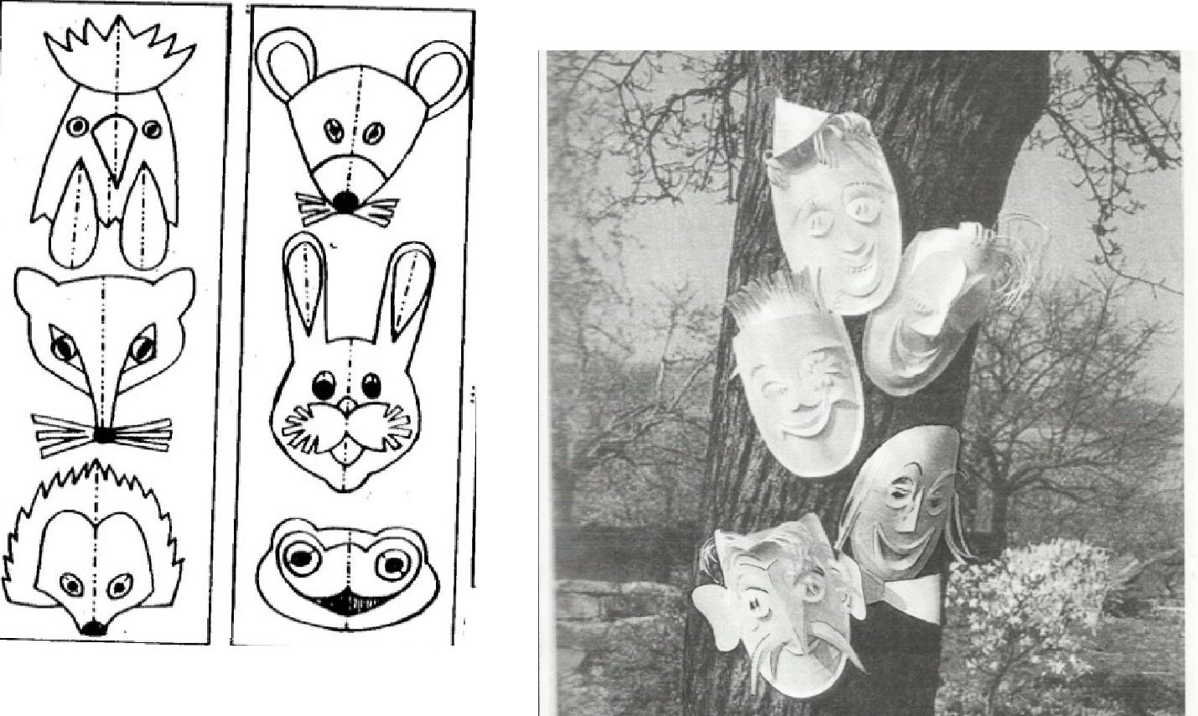

**Заключение**

20

Залог успеха деятельности студентов и школьников в художественном конструировании из бумаги заключается в умении педагога выстроить взаимоотношения между обучающимися. В процессе работы развиваются творческие способности учащихся, формируется их эстетические представления об окружающем мире. Заинтересованные учителя ИЗО и руководители кружков, которые работают с бумагой, постоянно пополняют свои знания в усвоении основных принципов конструирования. Понимание и владение техникой бумажной пластики дают возможность безграничной творческой деятельности учителям и учащимся и в будущем приносят большую пользу.

Бумагопластика как разновидность творчества не претендует на полноценный вид искусства. Недолговечность данного материала предполагает создание вещей временного, учебного характера, но эстетическое удовольствие, которые получают и педагог и учащиеся от этого вида работы огромно.

Удивительный материал – бумага. Натуральный, благородный, благодатный и какой неожиданно пластичный!

Это уникальное авторское мастерство, талант, вдыхающий в материал жизнь. Немного душевного тепла, немного фантазии, чуть – чуть упорства и на выходе – потрясающей красоты объёмные инсталляции.

**Список литературы**

*Конспект составлен по материалам:*

1. Агапова И.А. Поделки из бумаги М., 2008
2. Гагарин Б.Г. Конструирование из бумаги. М., 2008.
3. Докучаева Н.Н. Мастерим бумажный мир. СПб. 2007
4. Зайцева А.А. Искусство квиллинга. М., 2012

5. Ломова Н.И. Карнавальные маски М., 2009

6. Мейстер А.Г. Бумажная пластика. М., 2010

*Дополнительная литература*

1. Горяева Н.А. Первые шаги в мире искусства. М., 1991

1.Мартынова Н.В. Активизирующее воздействие занятий по художественной обработке бумаги. Хабаровск. 2003

2.Приложение к журналу «Методист» № 1,5, - 2006

3.Макнивен Э.П. Маски. – С – Пб.: Полигон, 1998

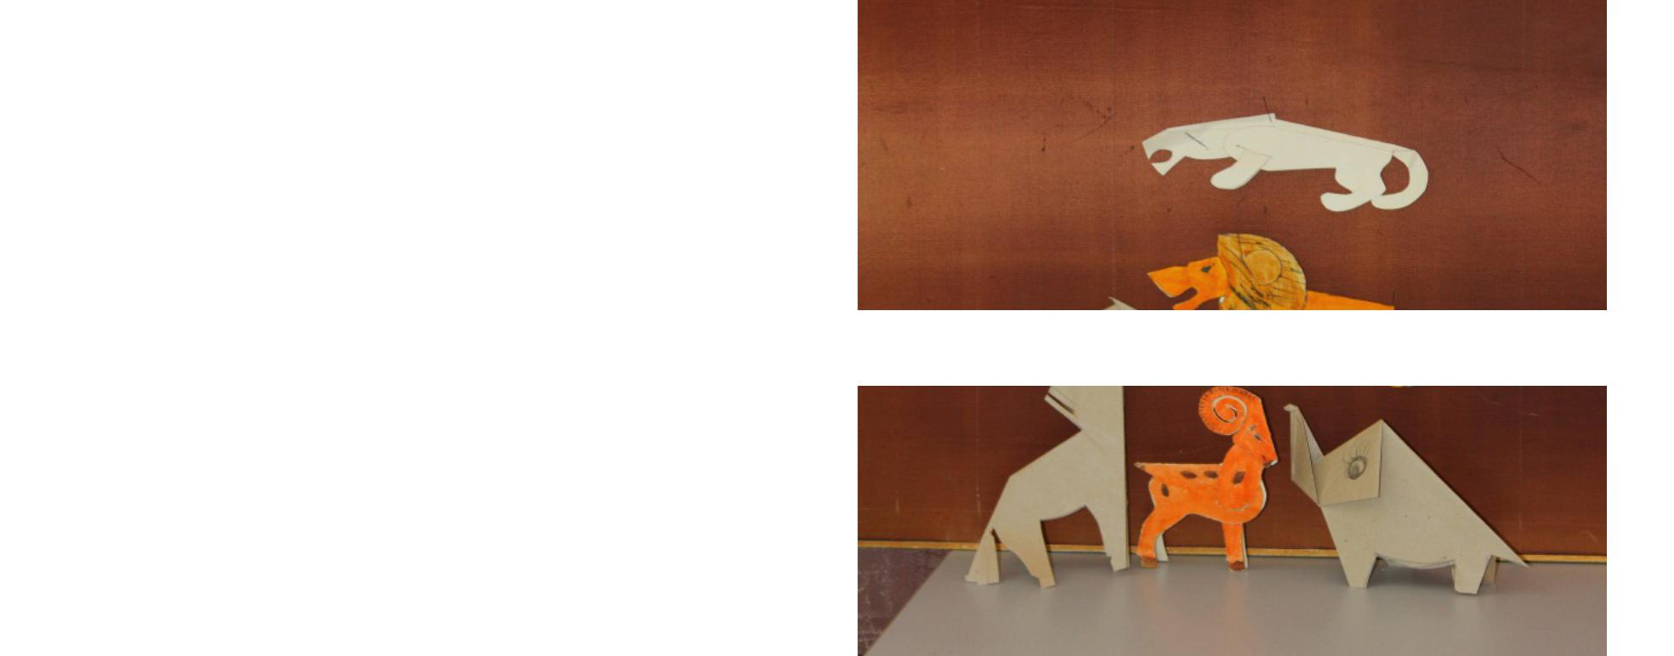

**Приложения**

21

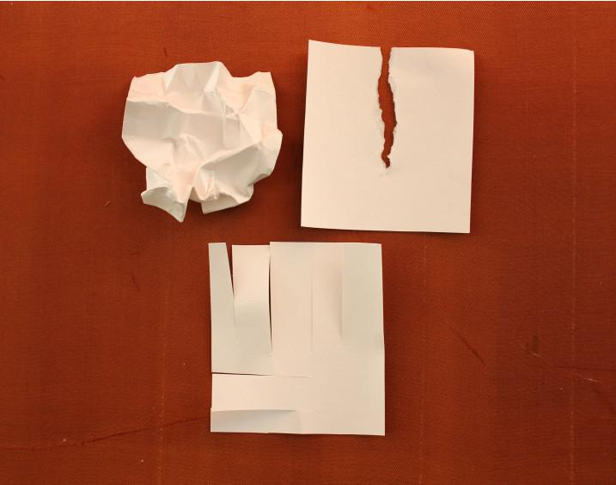

Рис.1 Мятая, рваная и резаная бумага Рис. 2 Киригами

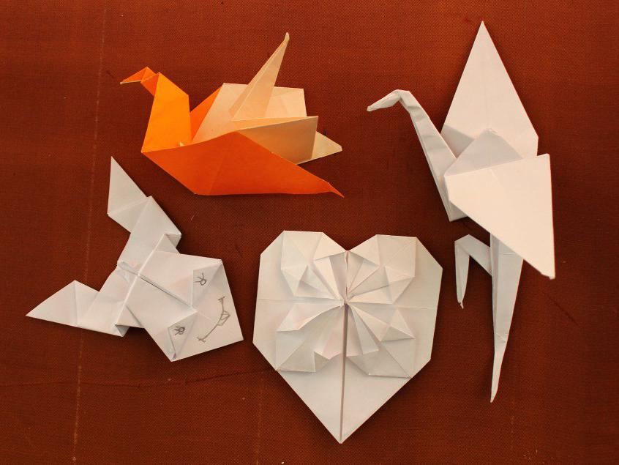

Рис. 3 Оригами

22

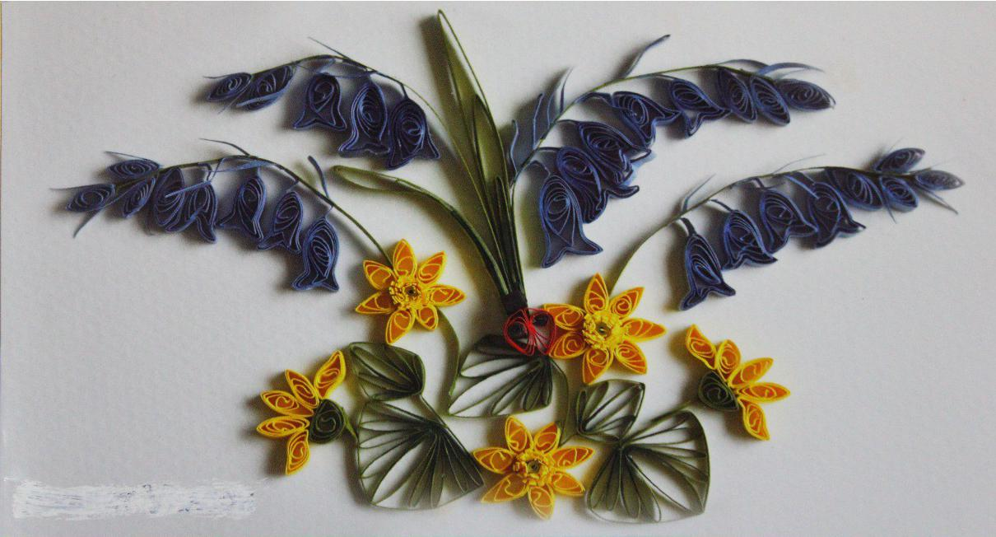

Рис. 4 Квиллинг

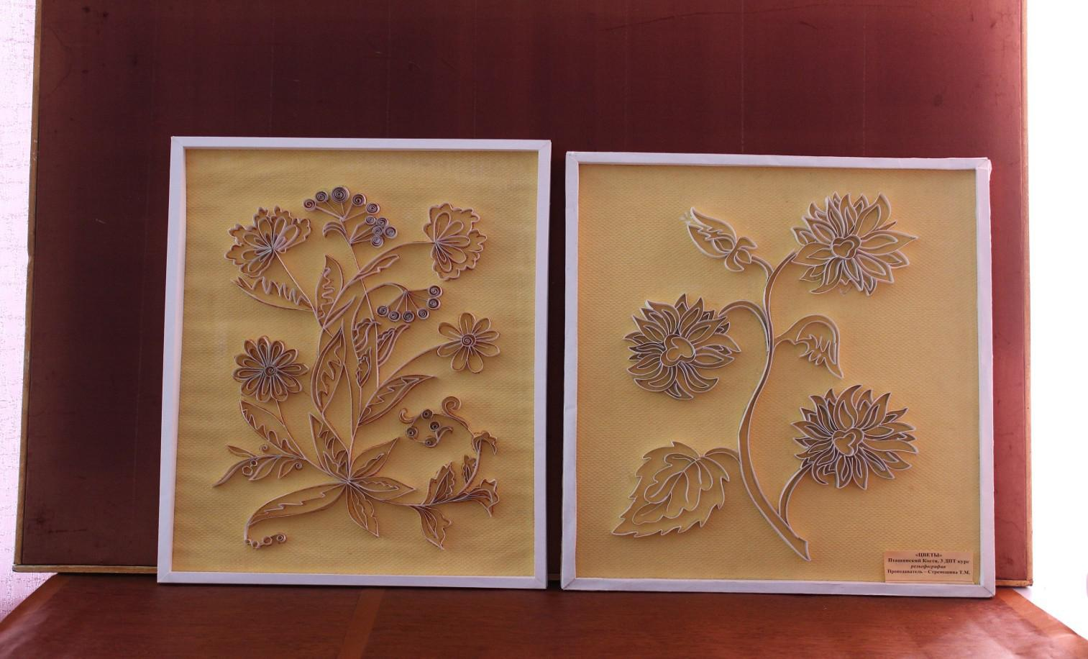

Рис. 5 Рельефография

23

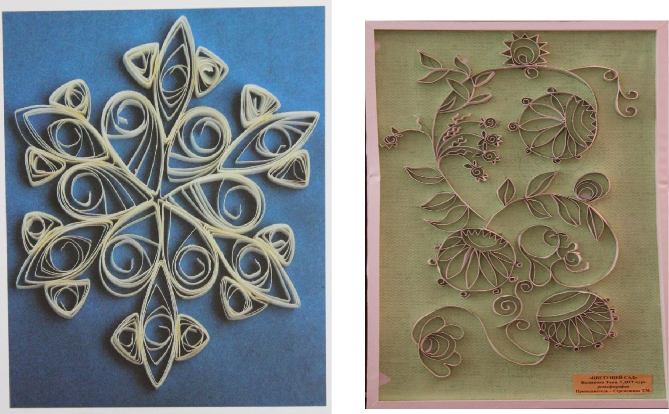

Рис.6 Рельефография – узоры из полосок бумаги

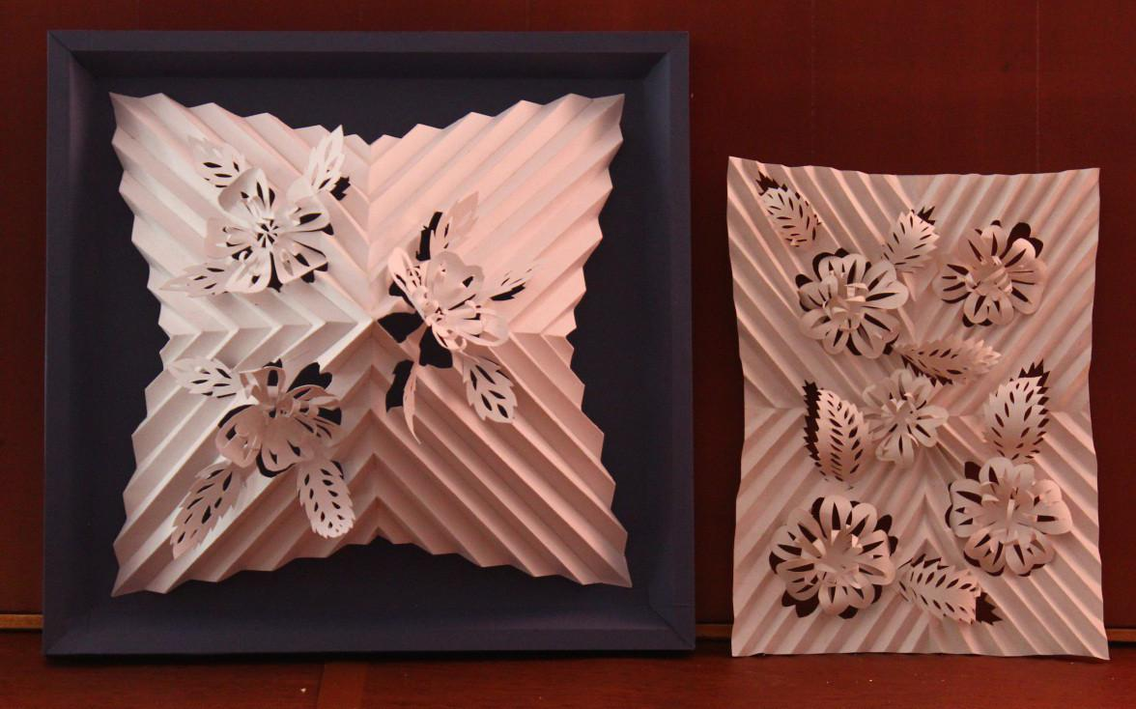

Рис.7 Гофропластика – прорезная цветочная композиция

24

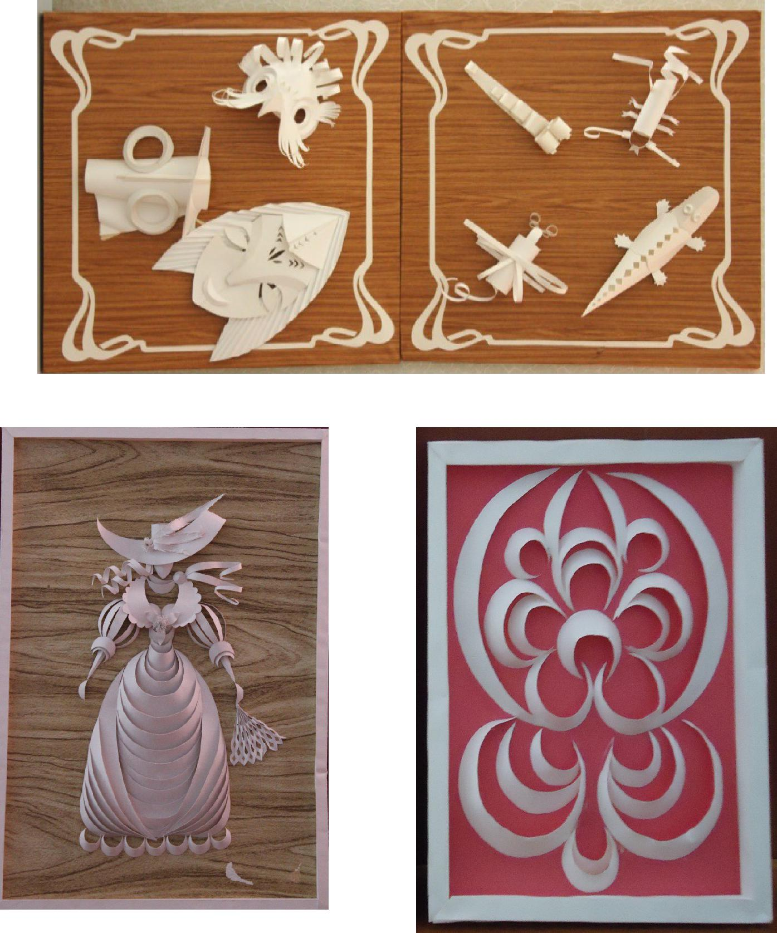

Рис.8 Полуобъёмные изображения из бумаги

25

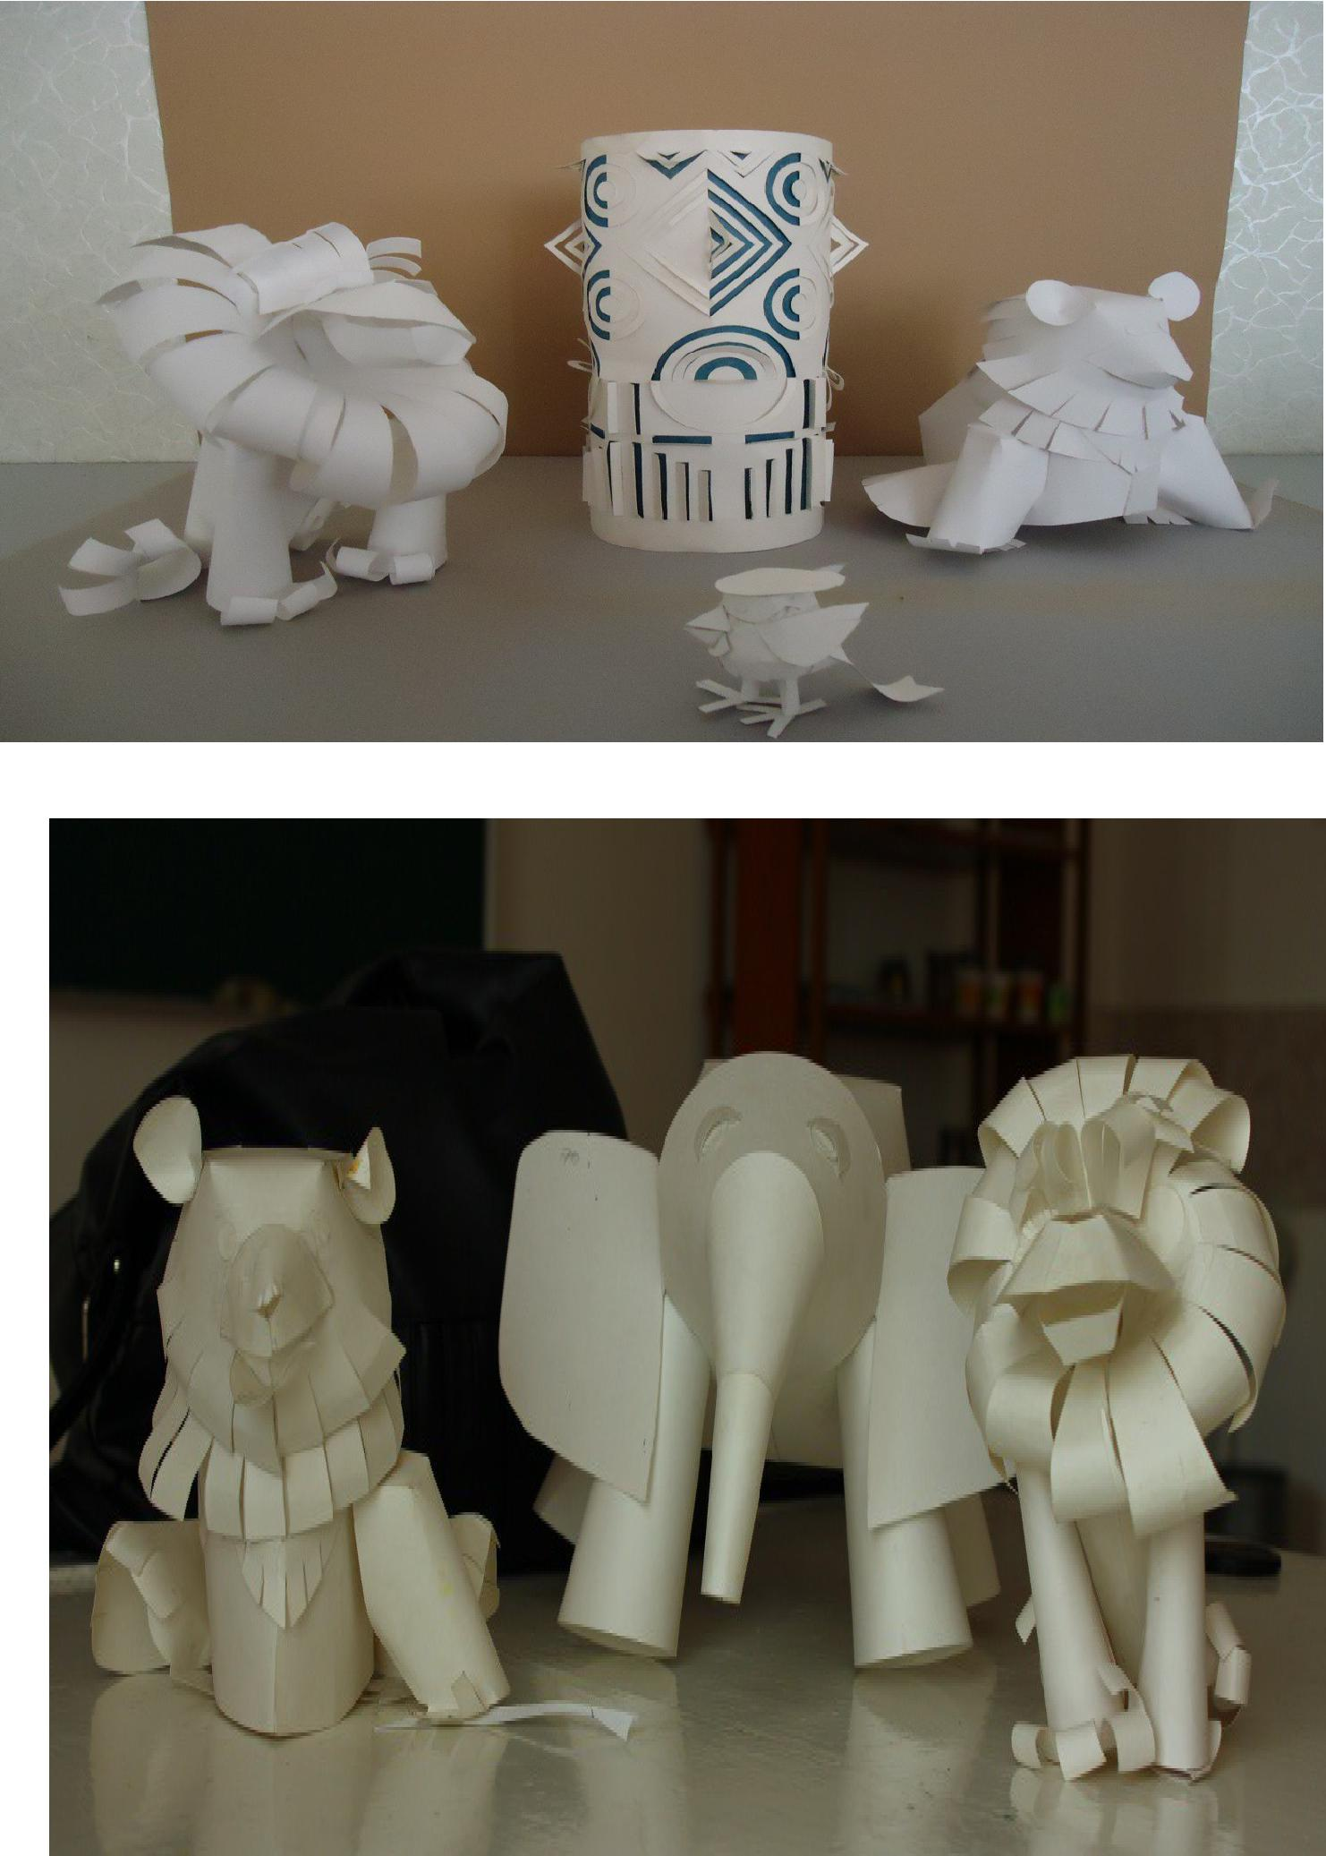

Рис. 9 Объёмные изделия из бумаги

26

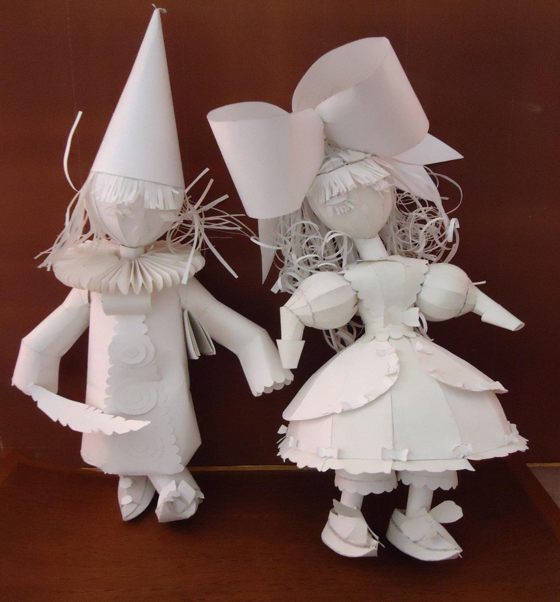

Объёмные изделия из бумаги

27

28